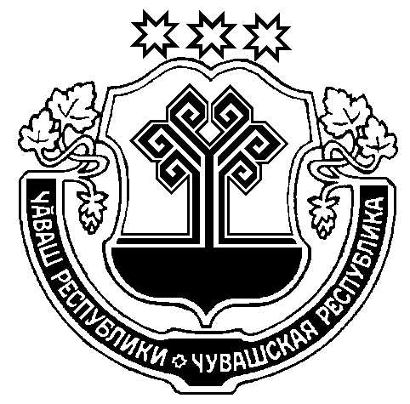

ЯДРИНСКАЯ РАЙОННАЯ АДМИНИСТРАЦИЯ

ЧУВАШСКОЙ РЕСПУБЛИКИ

КООРДИНАЦИОННЫЙ СОВЕТ ПО ПОДДЕРЖКЕ
МАЛОГО И СРЕДНЕГО ПРЕДПРИНИМАТЕЛЬСТВА ПРИ ГЛАВЕ
ЯДРИНСКОЙ РАЙОННОЙ АДМИНИСТРАЦИИ ЧУВАШСКОЙ РЕСПУБЛИКИ

П Р О Т О К О Л
16 февраля 2018г. № 2

расширенного заседания Координационного совета

Председатель – А.Л. Софронов
Секретарь – Н.Ю. Соколова
Присутствовали: 54 человека

ПОВЕСТКА ДНЯ:

- О развитии малого и среднего предпринимательства в Ядринском районе за 2017 год и планах на 2018г.

( Софронов А.Л.)

1.1.Принять информацию главы Ядринской районной администрации Чувашской Республики А.Л. Софронова о состоянии малого и среднего предпринимательства в Ядринском районе Чувашской Республики за 2017 год и планах на 2018 год к сведению.

- Об основных механизмах защиты прав и законных интересов предпринимателей в современных условиях.

( Рыбаков А.Н.)

2.1.Принять информацию Уполномоченного по защите прав предпринимателей в Чувашской Республике А.Н. Рыбакова об основных механизмах защиты прав и законных интересов предпринимателей в современных условиях к сведению.

- О государственных поддержках малого и среднего предпринимательства в Чувашской Республике

( Магомедова З.П.)

3.1.Принять информацию начальника отдела развития предпринимательства и ремесел Министерства экономического развития, промышленности и торговли Чувашской Республики З.П. Магомедовой О государственных поддержках малого и среднего предпринимательства в Чувашской Республике к сведению.

- О формах государственной поддержки в области сельского хозяйства

( Одиков А.В.)

1.1.Принять информацию главного специалиста-эксперта отдела финансовой и кредитной политики в Ядринском районе Чувашской Республики о формах государственной поддержки в области сельского хозяйства к сведению

- Об оказании государственной поддержки организациями инфраструктуры поддержки малого и среднего бизнеса в Чувашской Республике

( Кузьмин Н.В.)

2.1.Принять информацию эксперта I категории отдела «Центр поддержки предпринимательства» Республиканского бизнес-инкубатора Минэкономразвития Чувашии Н.В. Кузьмина об оказании государственной поддержки организациями инфраструктуры поддержки малого и среднего бизнеса в Чувашской Республики.

Глава Ядринской районной администрации,
председатель Координационного совета А.Л.Софронов

Секретарь Н.Ю. Соколова

